**113年10月9日餐點照片**

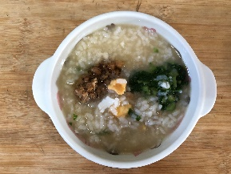 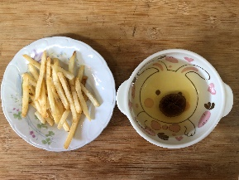

**早餐(廣東粥) 下午點心(薯條、果汁)**

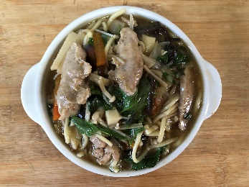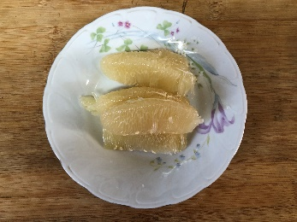

**午餐(古早味香菇赤肉羹麵、水果)**